Správa o darcovských aktivitách
Darca: Fond pre podporu LGBT+ komunity v Nadácii Pontis
Reportované programy:
KompAkt 2020
Priama podpora 2020
Report pokrýva: 8 realizovaných projektov
Dátum vytvorenia správy: 29.01.2021

Popis
Fond pre podporu LGBT+ komunity v Nadácii Pontis
Fond pre podporu LGBT+ komunity je platformou partnerov, ktorým záleží na tom, aby bola posilňovaná diverzita v spoločnosti a pri nedostatku finančných zdrojov zo strany štátu boli podporené aktivity LGBT+ komunity na Slovensku.
Zdroje k dispozícii, čerpania a zostatky
Prehľad aktivít
Program | Suma | Počet žiadostí | Počet zamietnutých projektov | Počet schválených projektov | Úspešnosť % | Z toho už ukončených projektov
KompAkt 2020 | 547,00 € | 10 | 0 | 3 | 30 | 2
Priama podpora 2020 | 18 941,00 € | 5 | 0 | 5 | 100 | 5
Spolu | 19 488,00 € | 15 | 0 | 8 | 53 | 7

Celkový sumár
Sumárne porovnanie vstupov a výstupov
VSTUPY | VYSTUPY
Peňažná hodnota | NAVÝŠENIE | BENEFITY PRE KOMUNITU | BENEFITY PRE BIZNIS
19 488,00 € | 0,00 € | Priama pomoc ľuďom: 5507  Nepriama pomoc ľuďom: 23832  Vecí, ktorých sa projekt dotkol: 36  Súvisiacich aktivít: 48  Príspevkov o téme v médiách: 17  Zvýšenie tolerancie: 8x  Zvýšenie povedomia (napr. o životnom prostredí): 3x  Zvýšenie dôvery a sebavedomia: 3x  Zlepšenie prístupu k vzdelávaniu: 2x  Zvýšenie bezpečnosti v komunite: 2x  Zlepšenie prístupu k voľnočasovým/kultúrnym aktivitám: 2x  Zvýšenie skúseností: 1x  Absolvovanie tréningu: 1x  Zlepšenie prístupu k zdravotnej starostlivosti: 1x  Zlepšenie zdravotného stavu: 1x  Záchrana života: 1x | Mediálnych výstupov s uvedením donora: 14  Zaangažovaných zamestnancov: 0  Napĺňanie cieľov zodpovedného podnikania: 7x  Zlepšenie dobrého mena firmy (v komunite, na verejnosti, medzi zákazníkmi...): 7x

Kľúčové informácie
Komunitu podporujeme v celkovej hodnote
19 488,00 €
(vrátane asignácie dane)
Dostali sme  15  žiadostí o podporu | Podporili sme  53 %  žiadostí o podporu | Z našich prostriedkov a 2% dane sme podporili  8  neziskových projektov
Priemerná výška celkovej podpory  2 436,00 € | Priemerná výška finančnej podpory bola  453,75 € | Z našich prostriedkov a 2% dane sme pomohli  5 507  ľuďom

AKO PRISPIEVAME?
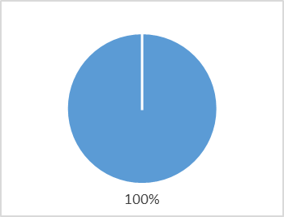 |  | Financie 100,00 % • 19 488,00 €  In kind 0,00 % • 0,00 €  Platený čas 0,00 % • 0,00 €

Z ČOHO PRISPIEVAME?
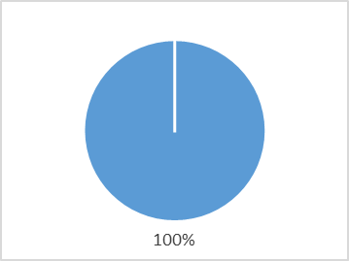 |  | Vklad firmy 100,00 % • 19 488,00 €  Dar fyzickej osoby 0,00 % • 0,00 €  Vklad iného subjektu 0,00 % • 0,00 €  Asignácia z dane 0,00 % • 0,00 €

PREČO PRISPIEVAME?
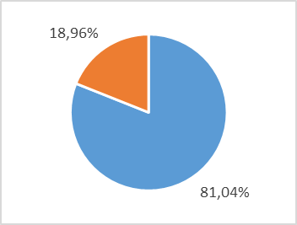 |  | Komunitná investícia 81,37 % • 15 858,00 €  Náklady na manažment 18,63 % • 3 630,00 €  Komerčný zámer 0,00 % • 0,00 €  Charitatívny dar 0,00 % • 0,00 €

NA ČO PRISPIEVAME?
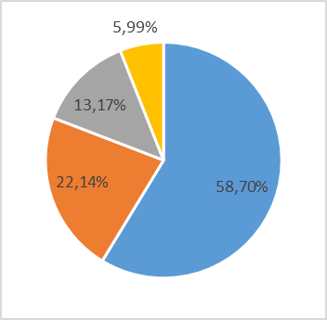 |  | Vzdelávanie & mladí ľudia 58,70 % • 11 439,67 €  Sociálna starostlivosť 22,14 % • 4 315,00 €  Zdravie 13,17 % • 2 566,67 €  Umenie & kultúra 5,99 % • 1 166,67 €  Šport 0,00 % • 0,00 €  Iné 0,00 % • 0,00 €  Ekonomický rozvoj 0,00 % • 0,00 €  Životné prostredie 0,00 % • 0,00 €  Humanitárna pomoc 0,00 % • 0,00 €

KDE PRISPIEVAME?
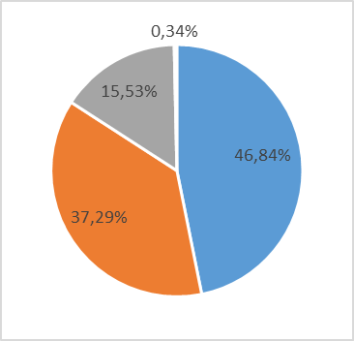 |  | Celé Slovensko 46,84 % • 9 127,50 €  Bratislavský kraj 37,29 % • 7 266,67 €  Košický kraj 15,53 % • 3 027,17 €  Banskobystrický kraj 0,34 % • 66,67 €  Zahraničie 0,00 % • 0,00 €  Trenčiansky kraj 0,00 % • 0,00 €  Prešovský kraj 0,00 % • 0,00 €  Trnavský kraj 0,00 % • 0,00 €  Žilinský kraj 0,00 % • 0,00 €  Nitriansky kraj 0,00 % • 0,00 €

KOHO PODPORUJEME?
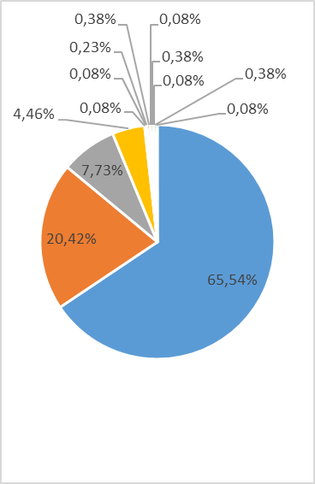 |  | Menšiny 65,64 % • 12 791,02 €  Iná sociálna skupina 20,42 % • 3 978,72 €  Všeobecná verejnosť 7,73 % • 1 507,29 €  Študenti 4,46 % • 870,02 €  Deti a mládež 0,38 % • 73,36 €  Dobrovoľníci 0,38 % • 73,36 €  Lídri 0,38 % • 73,36 €  Týraní a utláčaní 0,23 % • 43,96 €  Ľudia zdravotne/mentálne znevýhodnení 0,08 % • 15,38 €  Nezamestnaní 0,08 % • 15,38 €  Rodina 0,08 % • 15,38 €  Seniori 0,08 % • 15,38 €  Sociálne znevýhodnení 0,08 % • 15,38 €  Zvieratá 0,00 % • 0,00 €  Migranti/žiadatelia o azyl/utečenci 0,00 % • 0,00 €  Ľudia bez domova 0,00 % • 0,00 €

Prijímatelia podpory
KompAkt 2020 (3 projekty)
Číslo | Prijímateľ | Projekt | Vstupy spolu | Navýšenie spolu | Prínos pre komunitu | Prínos pre biznis
LGBT20_05 | Richard Joseph Langdon | Pre kal a mende, pal a mende (pre nás, o nás) | 200,00 € | 0,00 € | Vďaka podpore bolo vytlačených 300 ks informačno-vzdelávacieho letáka o LGBTI komunite v rómskom jazyku. | Vďaka podpore firma naplnila ciele zodpovedného podnikania a profiluje sa ako podporovateľ menšiny LGBT+ na Slovensku.
LGBT20_06 | Michal Tarbaj | Dúhový skauting | 147,00 € | 0,00 € | Projekt zblížil skupinu LGBTI+ skautov a pomohol k nastaveniu si pravidelných stretnutí, na ktorých sa komunita utužovala prostredníctvom rôznych aktivít. | Vďaka podpore firma naplnila ciele zodpovedného podnikania a profiluje sa ako podporovateľ menšiny LGBT+ na Slovensku.
LGBT20_14 | Paulína Samašová | Sit the Rainbow | 200,00 € | 0,00 € | V rámci projektu bol opravené a namaľované na dúhové farby 3 lavičky v Pezinku. Súčasťou projektu je aj rozmiestnenie QR kódov na miestach, kde sa združujú mladí ľudia. | Vďaka podpore firma naplnila ciele zodpovedného podnikania a profiluje sa ako podporovateľ menšiny LGBT+ na Slovensku.
Spolu |  |  | 547,00 € | 0,00 €

Priama podpora 2020 (5 projektov)
Číslo | Prijímateľ | Projekt | Vstupy spolu | Navýšenie spolu | Prínos pre komunitu | Prínos pre biznis
LGBT20_01 | Dúhový PRIDE Bratislava | Dúhový PRIDE Bratislava 2020 | 2 000,00 € | 0,00 € | Vďaka podpore sa uskutočnil 10. ročník festivalu Dúhový PRIDE Bratislava formou online, ktorému predchádzal týždeň sprievodných podujatí (diskusie, divadlá etc). | Projekt naplnil ciele zodpovedného podnikania, zlepšil dobré meno firmy a posilnil hrdosť na firmu, ktorá podporila takúto iniciatívu
LGBT20_02 | Saplinq, o.z. | KompAkt - kompetencie pre aktivizmus (pilot) | 5 921,00 € | 0,00 € | Projekt KompAkt bol pilotným projektom základného vzdelávania LGBT+ aktivistov a aktivistiek. Vyškolil 15 nových LGBT+ aktivistiek a aktivistov v dvoch skupinách. | Vďaka podpore sa firmy profilujú ako podporovatelia menšín a napĺňajú ciele zodpovedného podnikania.
LGBT20_03 | Mladí, o.z. | Kampaň na podporu LGBT komunity a portálu Dúhy.sk | 2 390,00 € | 0,00 € | Prostriedky z grantovej podpory boli použité na propagáciu sociálnej siete Dúhy.sk a kampaní na podporu LGBT+ komunity. | Projekt naplnil ciele zodpovedného podnikania, zlepšil dobré meno firmy a posilnil hrdosť na firmu, ktorá podporila takúto iniciatívu
LGBT20_04 | Iniciatíva Inakosť | inPoradňa - poradenstvo pre LGBTI ľudí | 5 000,00 € | 0,00 € | V rámci projektu bolo poskytnuté poradenstvo 48 LGBTI ľuďom a 12 sa zúčastnilo na skupine osobného rozvoja. | Projekt naplnil ciele zodpovedného podnikania, zlepšil dobré meno firmy a posilnil hrdosť na firmu, ktorá podporila takúto iniciatívu
NPA_LGBT20_01 | Nadácia Pontis | Admin fee 2020 | 3 630,00 € | 0,00 € | Vďaka Fondu boli finančne podporené aktivity organizácií, ktoré sa téme venujú a chýbajú im prostriedky.
Spolu |  |  | 18 941,00 € | 0,00 €

Detailný prehľad podľa kategórií
Fond pre podporu LGBT+ komunity v Nadácii Pontis (8 proj.)
KompAkt 2020, Priama podpora 2020
AKTIVITA  súhrn za sub-kategórie | VSTUPY | VÝSTUPY
 | Peňažná hodnota | NAVÝŠENIE | BENEFITY PRE KOMUNITU | BENEFITY PRE BIZNIS
CHARITATÍVNY DAR | 0,00 € | 0,00 €
Financie | 0,00 € | 0,00 € | Priama pomoc ľuďom: 0  Nepriama pomoc ľuďom: 0  Vecí, ktorých sa projekt dotkol: 0  Súvisiacich aktivít: 0  Príspevkov o téme v médiách: 0 | Mediálnych výstupov s uvedením donora: 0  Zaangažovaných zamestnancov: 0
1-1 Dobročinný dar | 0,00 € | 0,00 €
1-2 Dobročinný "sponzoring" - len veľmi nízka miera propagácie firmy | 0,00 € | 0,00 €
1-3 Matching k darom zamestnancov | 0,00 € | 0,00 €
1-4 Náklady na zapájanie zamestnancov do darcovstva a dobrovoľníctva | 0,00 € | 0,00 €
1-5 Náklady na zapájanie zákazníkov a dodávateľov do darcovstva | 0,00 € | 0,00 €
Platený čas | 0,00 € | 0,00 €
1-6 Náklady na dobrovoľníctvo zamestnancov v pracovnom čase | 0,00 € | 0,00 €
1-7 Náklady na secondment - prácu zamestnanca firmy v neziskovke | 0,00 € | 0,00 €
In kind | 0,00 € | 0,00 €
1-8 Cena darovaných nových výrobkov alebo služieb | 0,00 € | 0,00 €
1-9 Účtovná alebo odhadovaná trhová hodnota darovaných odpísaných výrobkov alebo vybavenia | 0,00 € | 0,00 €
1-10 Náklady súvisiace so zapožičaním firemných priestorov alebo vybavenia | 0,00 € | 0,00 €
KOMUNITNÁ INVESTÍCIA | 15 858,00 € | 0,00 €
Financie | 15 858,00 € | 0,00 € | Priama pomoc ľuďom: 5507  Nepriama pomoc ľuďom: 23832  Vecí, ktorých sa projekt dotkol: 36  Súvisiacich aktivít: 48  Príspevkov o téme v médiách: 17  Zvýšenie tolerancie 7x  Zvýšenie povedomia (napr. o životnom prostredí) 3x  Zlepšenie prístupu k vzdelávaniu 2x  Zlepšenie prístupu k voľnočasovým/kultúrnym aktivitám 2x  Zvýšenie bezpečnosti v komunite 2x  Zvýšenie dôvery a sebavedomia 2x  Zvýšenie skúseností 1x  Absolvovanie tréningu 1x  Zlepšenie prístupu k zdravotnej starostlivosti 1x  Zlepšenie zdravotného stavu 1x  Záchrana života 1x | Mediálnych výstupov s uvedením donora: 14  Zaangažovaných zamestnancov: 0  Napĺňanie cieľov zodpovedného podnikania 7x  Zlepšenie dobrého mena firmy (v komunite, na verejnosti, medzi zákazníkmi...) 7x
2-1 Členský poplatok a predplatné v komunitných organizáciách | 0,00 € | 0,00 €
2-2 Grant alebo dar v strategickej téme pre firmu | 15 858,00 € | 0,00 €
Platený čas | 0,00 € | 0,00 €
2-3 Náklady na secondment - prácu zamestnanca firmy v komunite | 0,00 € | 0,00 €
2-4 Náklady na špeciálnu alebo manažérsku pomoc zamestnancov komunite | 0,00 € | 0,00 €
2-5 Hodnota času zamestnancov venujúcich sa in-house tréningu alebo stážistom | 0,00 € | 0,00 €
In kind | 0,00 € | 0,00 €
2-6 Cena darovaných nových výrobkov alebo služieb | 0,00 € | 0,00 €
2-7 Účtovná alebo odhadovaná trhová hodnota darovaných odpísaných výrobkov alebo vybavenia | 0,00 € | 0,00 €
2-8 Náklady súvisiace so zapožičaním firemných priestorov alebo vybavenia | 0,00 € | 0,00 €
NÁKLADY NA MANAŽMENT | 3 630,00 € | 0,00 €
Financie | 3 630,00 € | 0,00 € | Priama pomoc ľuďom: 0  Nepriama pomoc ľuďom: 0  Vecí, ktorých sa projekt dotkol: 0  Súvisiacich aktivít: 0  Príspevkov o téme v médiách: 0  Zvýšenie tolerancie 1x  Zvýšenie dôvery a sebavedomia 1x | Mediálnych výstupov s uvedením donora: 0  Zaangažovaných zamestnancov: 0
3-1 Platy a benefity full-time a part-time pracovníkov venujúcich sa filantropii | 3 630,00 € | 0,00 €
3-2 Prevádzkové náklady, vrátane režijných nákladov, prieskumov, hodnotení | 0,00 € | 0,00 €
3-3 Komunikácia verejnoprospešných programov | 0,00 € | 0,00 €
KOMERČNÝ ZÁMER | 0,00 € | 0,00 €
Financie | 0,00 € | 0,00 € | Priama pomoc ľuďom: 0  Nepriama pomoc ľuďom: 0  Vecí, ktorých sa projekt dotkol: 0  Súvisiacich aktivít: 0  Príspevkov o téme v médiách: 0 | Mediálnych výstupov s uvedením donora: 0  Zaangažovaných zamestnancov: 0
4-1 Sponzoring podujatí, publikácií a aktivít propagujúcích značku a firemnú identitu. | 0,00 € | 0,00 €
4-2 Cause-related marketing, propagácia predaja | 0,00 € | 0,00 €
4-3 Podpora univerzít, výskumu a iných verejnoprospešných inštitúcií | 0,00 € | 0,00 €
4-4 Podpora zákazníkov so zvláštnymi potrebami | 0,00 € | 0,00 €
Platený čas | 0,00 € | 0,00 €
4-5 Dlhodobejšie pridelenie zamestnanca firmy do neziskovej organizácie | 0,00 € | 0,00 €
4-6 Náklady na pomoc komunite, ktorá je súčasťou tréningového plánu zamestnancov | 0,00 € | 0,00 €
In kind | 0,00 € | 0,00 €
4-7 Cena darovaných nových výrobkov alebo služieb | 0,00 € | 0,00 €
4-8 Účtovná alebo odhadovaná trhová hodnota darovaných odpísaných výrobkov alebo vybavenia | 0,00 € | 0,00 €
4-9 Náklady súvisiace so zapožičaním firemných priestorov alebo vybavenia | 0,00 € | 0,00 €
4-10 Výnimočné jednorazové darovanie väčšieho majetku súvisiace s prehodnocovaním obchodných aktivít | 0,00 € | 0,00 €

Stručný popis výsledkov jednotlivých projektov
KompAkt 2020 (3 projekty)
LGBT20_05, Richard Joseph Langdon
Pre kal a mende, pal a mende (pre nás, o nás), Výška podpory: 200,00 €
Peňažné prostriedky som využil na tlačenie 300ks informačno-vzdelávacieho letáka a na fin.odmenu pre prekladateľku textov zo slovenského jazyka do rómskeho. V realizačnej fáze skonštruovaného letáka som vytvorili tím expertov a expertiek v téme rodovej a sexuálnej identity, sexuálneho zdravia. Ďalší priebeh už skonštruovaného letáka a jeho výsledok komunita vyhodnotila ako pozitívny a potrebný prospekt.
LGBT20_06, Michal Tarbaj
Dúhový skauting, Výška podpory: 147,00 €
Projekt zblížil skupinu LGBTI+ skautov, pomohol k nastaveniu si pravidelných stretnutí, na ktorých sa komunita utužovala prostredníctvom aktivít, podporil vypracovanie vízie dúhových skautov v skautskej organizácii, pomohol vytvoriť identitu skupiny dúhových skautov pomocou peňažných prostriedkov, ktoré boli použité na kúpu dúhových šatiek.
LGBT20_14, Paulína Samašová
Sit the Rainbow, Výška podpory: 200,00 €
V projekte Sit the rainbow mám za cieľ reprezentovať LGBTQ+ komunitu v meste Pezinok. Vybrali sme 3 poškodené lavičky v meste, ktoré v priebehu mesiaca november a december opravíme a namaľujeme na dúhové farby. Súčasťou projektu bude aj rozmiestnenie QR kódov na miestach, kde sa združujú mladí ľudia. Stránka, na ktorú QR kód povedie, bude vytvorená ako súčasť projektu a bude obsahovať informácie o LGBTQ+ komunite, prepojenie na linku pomoci a organizácie a projekty, ktoré sa zaoberajú touto komunitou. Chcem tak upozorniť na existujúcu menšinu, ktorá je stále utláčaná alebo neviditeľná pre ostatných občanov. Ide o kreatívne a umelecké prepojenie cez lavičky na edukatívny obsah stránky.

Priama podpora 2020 (5 projektov)
LGBT20_01, Dúhový PRIDE Bratislava
Dúhový PRIDE Bratislava 2020, Výška podpory: 2 000,00 €
V lete 2020 sa uskutočnil už 10. ročník festivalu Dúhový PRIDE Bratislava.
Podujatiu predchádzal týždeň sprievodných podujatí počas ktorého sa uskutočnilo 16 podujatí (diskusie, divadlá, workshop, filmy, prednesy, párty, športové podujatia a na záver v nedeľu ekumenickú bohoslužbu.). Otvorenie týždňa spojené s diskusiou o dopadoch protipandemických opatrení na LGBTI ľudí sa streamovalo naživo.
Grant pomohol adaptovať hlavný program festivalu 25.7. do online podoby. Kultúrny program s vystúpeniami osobností na podporu práv LGBTI ľudí tak mohol dosiahnuť vyše 10 000 videní na sociálnych sieťach.

LGBT20_02, Saplinq, o.z.
KompAkt - kompetencie pre aktivizmus (pilot), Výška podpory: 5 921,00 €
Projekt KompAkt pilotným projektom základného vzdelávania LGBT+ aktivistov a aktivistiek. Projekt vyškolil 15 nových aktivistiek a aktivistov v dvoch skupinách. Od júla 2020 sa vzdelávali v dvoch paralelných skupinách, prekonávali prekážky spojené s prechodom do online priestoru, zhoršujúcou sa pandemickou situáciou a sprísňujúcimi sa obmedzeniami.

V priebehu 1 rezidenčného a následných 16 online školení im poskytol základné zručnosti v oblasti ľudských práv LGBT+ ľudí, projektového myslenia a tímovej spolupráce. Prostredníctvom realizácie malého projektu, na realizáciu ktorého účastníci dostali minigrant, si tieto kompetencie aj vyskúšali a sú tak pripravení sa zapojiť do hnutia.
LGBT20_03, Mladí, o.z.
Kampaň na podporu LGBT komunity a portálu Dúhy.sk, Výška podpory: 2 390,00 €
Prostriedky z grantovej podpory sme použili na propagáciu sociálnej siete Dúhy.sk a kampaní na podporu LGBT+ komunity. Vďaka čomu sme dokázali osloviť viac ako 5 000 ľudí, ktorí sa zaregistrovali na portáli Dúhy.sk. Kampaňami zameranými na osvetu v oblasti LGBT+ komunity sme dokázali osloviť až 640 000 ľudí a kampaňové videá, ktoré sme v rámci kampaní zverejnili mali spoločne až 102 000 zhliadnutí.
LGBT20_04, Iniciatíva Inakosť
inPoradňa - poradenstvo pre LGBTI ľudí, Výška podpory: 5 000,00 €
V rámci projektu bolo poskytnuté poradenstvo 48 LGBTI ľuďom a 12 sa súčastnilo na skupine osobného rozvoja. Projekt poskytol mladým LGBTI ľudom podporu v procese coming outu, začleňovania sa do pracovných, školských a rovesníckych kolektívov, partnerských problémov, prípadoch diskriminácie a pod. vo forme sociálneho, psychologického a právneho poradenstva a podpornej skupiny.
NPA_LGBT20_01, Nadácia Pontis
Admin fee 2020, Výška podpory: 3 630,00 €

